«Мой педагог-наставник»

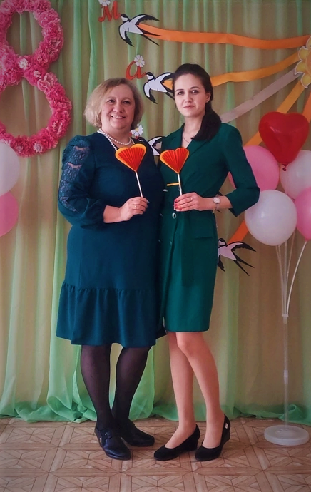 | «Только живой пример воспитывает ребёнка,  а не слова, пусть самые хорошие,  но не подкрепленные делом»  А. С. Макаренко

Я, Дик Анна Андреевна, с детства, еще учась в школе, мечтала стать педагогом. Закончив школу сразу поступила в Кемеровский государственный педагогический университет на факультет «информатики, математики и экономики» по специальности «технология и дополнительное образование».

В 2023 году реализовала свою мечту, устроилась педагогом-организатором в МБОУ СОШ № 11 поселка Шерегеш.
Издревле известно, что любому человеку нужен наставник или учитель. Природа дарует человеку таланты и умения с момента его рождения. Зачастую человек не может сам развивать свои способности, его нужно научить, подсказать, как сделать лучше. Мы рождаемся и набираем знания и опыт всю свою жизнь. Сначала наставником выступают наши родители, потом воспитатели и учителя в школе, преподаватели в институте. На этапе окончания института необходимость в наставнике не пропадает, а наоборот возрастает с устройством на работу.
Моим наставником стала Мерзлякова Татьяна Николаевна, заместитель директора по воспитательной работе, в школе, в которую я пришла работать молодым специалистом. Татьяна Николаевна – педагог высшей квалификационной категории. Имеет достаточный профессиональный уровень для успешной реализации воспитательного процесса в ОУ. Обладает прочными знаниями в области педагогической концепции и технологий, методов воспитания.
Обладает высокими организаторскими способностями, профессиональной компетентностью, современными методами внутришкольного контроля. Способна оперативно принимать решения.
Татьяна Николаевна постоянно совершенствует свой профессиональный уровень на курсах повышения квалификации, изучая учебно-методический материал, посещает районные методические объединения, семинары, делится опытом с учителями других школ.
Она учит меня правильно поступать и принимать решения обдуманно. Быть индивидуальностью, стремиться к саморазвитию, пробовать свои силы и участвовать в конкурсах и олимпиадах, добиваться хороших результатов и не останавливаться на достигнутом. Самое главное – она учит меня любить. Любить свою профессию и все тонкости работы педагога.
За время работы я зарекомендовала себя с положительной стороны. Хорошо знакома с новой литературой в области методики преподавания, с новыми учебными пособиями, отражающими изменения в содержании и технологии обучения.
Многое для своей работы я перенимаю у своего наставника. Может быть, спустя много лет, моя помощь тоже понадобится молодому специалисту, пришедшему работать в школу, и я с радостью ему помогу. Это очень хорошо, что в нашей жизни есть люди, про которых можно с гордостью сказать: «Это мой наставник!»

